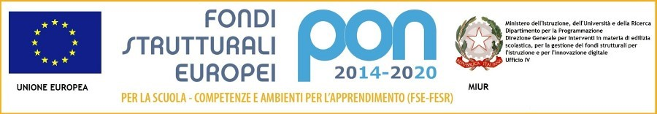

**ISTITUTO COMPRENSIVO “GIANNI RODARI”**

Via Niobe, 52

–

00118

–

ROMA C.F. 97028710586

Tel/fax 06 79810110

–

Tel. 06 79896266

–

e

-

mail:

RMIC833007@ISTRUZIONE.IT

PEC:

RMIC833007@PEC.ISTRUZIONE.IT

SITO WEB

[:](http://www.icgiannirodari.gov.it/)

[www.icgiannirodari.gov.i](http://www.icgiannirodari.gov.it/)

[t](http://www.icgiannirodari.gov.it/)

Roma 22/11/2018

Ai genitori degli alunni

Gentili genitori, l’Istituto Comprensivo Gianni Rodari sta organizzando una raccolta alimentare, in collaborazione con il “Banco Alimentare”.

Ogni alunno, se lo desidera, potrà contribuire donando uno o più alimenti a lunga conservazione.

Gli alimenti potranno essere portati a scuola da ogni alunno dal 26/11/2018 al 30/11/2018.

Si ringrazia per la collaborazione

# 

# IL DIRIGENTE SCOLASTICO

**f.to *(Dott.ssa Maria PiaForesta )** firma autografa sostituita a mezzo stampa ai sensi dell’art. 3, co.2, d.lgs n. 39/93